江苏师范大学法学院接收2022年推免生
复试工作实施办法

根据《江苏师范大学遴选推荐优秀应届本科毕业生免试攻读硕士学位研究生工作办法》和《关于做好推荐2022届优秀本科毕业生免试攻读硕士学位研究生工作的通知》（苏师大研〔2021〕26号）等文件精神，结合法学院实际情况，特制定《江苏师范大学法学院接收推免生复试工作实施办法》。
一、推免生招生计划
我院2022年接受推荐免试研究生招生专业如下。各专业拟接收推免生人数已在研招网推免系统公布（最终录取人数以实际招收硕士推免生为准），请考生登录查看；申请人可通过我校研究生院官网、学院官网及时关注我院推免生招生录取进程。
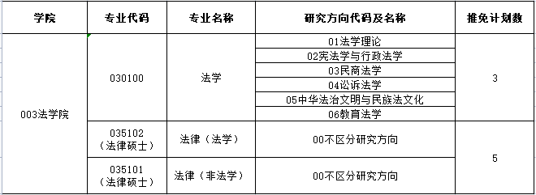
二、接收（招生）对象及基本条件
（一）接收（招生）对象
获得所在高等学校推荐免试资格，并在教育部“推免服务系统”中可查的应届本科毕业生。
（二）基本条件
1.拥护中国共产党领导，愿为社会主义现代化建设服务，品德良好，遵纪守法，在校期间未受过任何纪律处分；
2.申请专业应与申请人本科所学专业相同或相近，特殊情况除外；
3.身体健康状况符合国家相关规定的体检标准。
三、考生报名
考生在教育部规定的时间内登录中国研究生招生信息网（http://yz.chsi.com.cn/），填写个人信息，并申报我院相关专业：法律（非法学）、法律（法学）和法学。
四、复试通知
复试通知在“中国研究生招生信息网”（http://yz.chsi.com.cn/）上发布或电话通知，考生须在规定的时间内及时点击确认我校复试通知，过期则复试通知作废。
五、复试形式及内容
1．复试采取差额复试，复试比例不超过1：1.2。
2．复试形式：面试。
3．复试方式：视疫情情况决定采取线上或线下模式，具体再通知。
4. 复试内容及分值：复试内容包括外语水平、专业知识、综合能力等。复试总成绩为150分。
5．录取与分值要求：我院根据接收指标按复试总成绩排名提出拟接收名单。其中，复试成绩低于90分者不予接收。
六、优惠政策
为鼓励优秀推免生报考我院，提高我院新生入学质量，培养拔尖创新人才，经学院党政联席会研究同意，报考我院的推免生享受以下优惠政策：
- 研究生学业奖学金实行100%全覆盖，其中一等奖学金每生每年12000元。普通类推免生在入学后第一学年评定学业奖学金时，同等条件下优先考虑。。
- 推免生在评定国家奖学金时同等条件下优先考虑。
- 推免生申请“三助一辅”（助研、助教、助管、辅导员）岗位优先安排。
- 普通类推免生到学校参加复试被我校录取的，按照财务相关规定入学后报销往返交通费。
七、其他
本细则由法学院招生领导小组负责解释。若有咨询或投诉可与学院招生领导小组联系。
电话：0516-83656478 邮箱：jsnufaxueyuan@163.com
办公室：泉山校区16号楼607室
法学院
2021年9月15日

